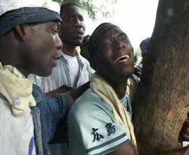

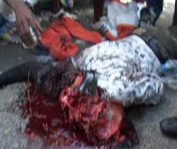
Un corps gisant : le crâne a été explosé par un tir

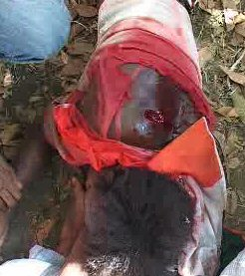
Une jeune femme ivoirienne blessée par balles dans le dos

Une manifestante évacuée après les tirs

Les troupes françaises s’en vont après la fusillade

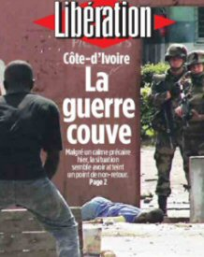
Une de libération : A Abidjan, le corps d’un ivoirien gît devant la base militaire française de Port Bouët

